E-Commerce E-Compra

Especificação de Caso de Uso
Alterar Status Pedido

E-Commerce E-Compra
ECU8 – Alterar Status Pedido

Homologação
Nome | Cargo | Data | Descrição
Thiago Gusmão |  | 19/09/2011 | Criação do documento
Thiago Gusmão |  | 21/10/2011 | Revisão do documento

Sumário

1 - Objetivo 4
2 - Tipo de Caso de Uso 4
3 - Atores 4
4 – Cenários 4
5 – Interfaces 4
5.1 - Interface 1- <nome da figura> 4
5.1.1 – Descrição de Interface 1 <nome da figura> 4
6 – Regras de Apresentação 4
7- Pré-condições 5
8- Detalhamento dos Fluxos de Eventos 5
81 - Fluxo principal 5
82 - Fluxos Alternativos 5
83 - Fluxos de Exceção 6
84 - Pontos de Extensão 6
9- Pós-condições 6
10- Observação 6
11- Referências 6

1 - Objetivo
Este caso de uso permite alterar o status de pedidos de clientes realizados no e-commerce.

2 - Tipo de Caso de Uso
Este caso de uso é do Tipo Concreto.

3 - Atores
Sequência | Identificação do Ator
1 | Administrador
Tabela 1

4 – Cenários
- Alterar Status Pedido.

5 – Interfaces

5.1 - Interface 1- Pedidos

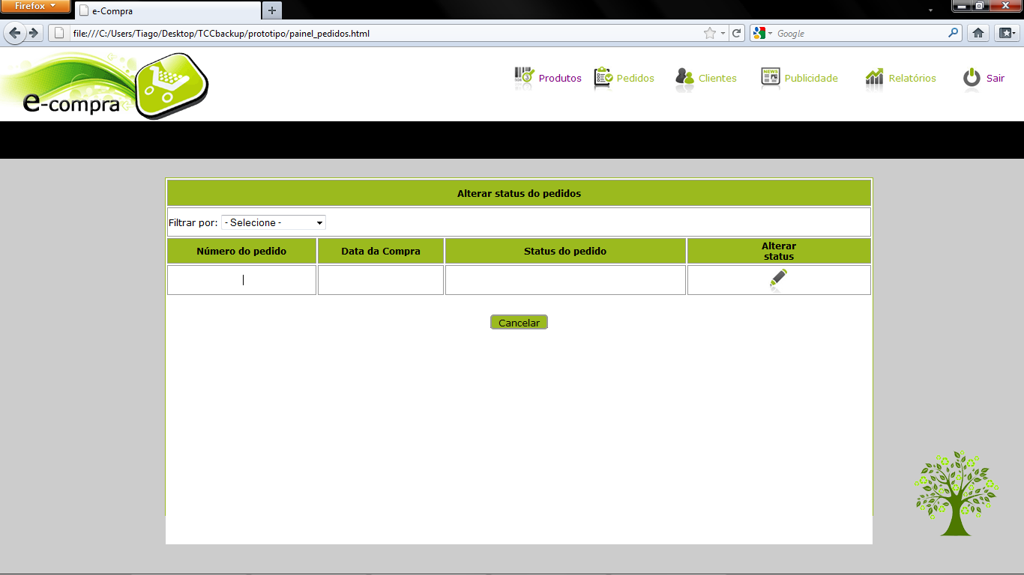

5.1.1 – Descrição de Interface 1- Pedidos

Campo | Tipo | Tamanho | Obrigatório | Formatação | Regra | Descrição
Número do Pedido | Numérico | 10 | - | - | - | -
Data da Compra | Texto | 8 | - | - | - | -
Status do pedido | Texto | 40 | - | - | - | Status referente ao pedido
Alterar pedido | Botão | - | - | - | - | Permite detalhar um pedido e alterar seu status
Tabela 2

5.2 - Interface 2- Alterar Status Pedido

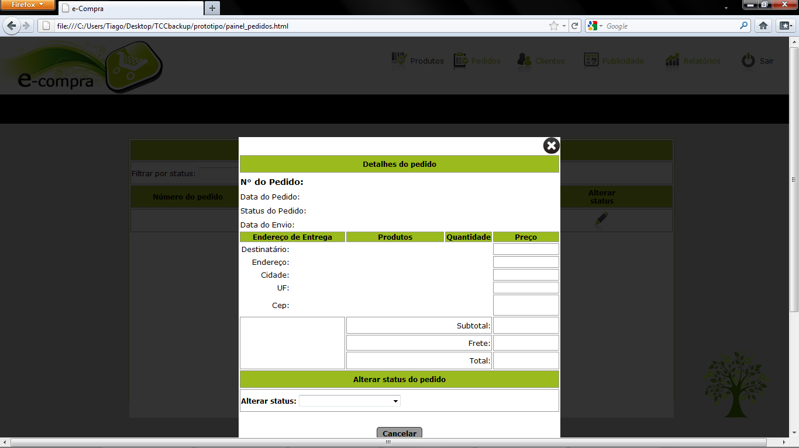

5.2.1 – Descrição de Interface 2

Campo | Tipo | Tamanho | Obrigatório | Formatação | Regra | Descrição
Número do Pedido | Numérico | 10 | - | - | - | -
Data da Compra | Texto | 8 | - | - | - | -
Status do pedido | Texto | 40 | - | - | - | Status referente ao pedido
Data de envio | Texto | 8 | - | - | - | Data de envio do produto ao cliente
Destinatário | Texto | 40 | - | - | - | Nome do cliente para envio do produto
Endereço | Texto | 60 | - | - | - | Endereço de entrega
Cidade | Texto | 40 | - | - | - | Endereço de entrega
UF | Texto | 2 | - | - | - | Endereço de entrega
Cep | Numérico | 8 | - | - | - | Endereço de entrega
Produtos | Texto | 50 | - | - | - | Nome dos itens do pedido
Quantidade | Numérico | 10 | - | - | - | Quantidade de itens de cada produto
Preço | Numérico | 10 | - | - | - | Preço de cada produto
Subtotal | Numérico | 10 | - | - | - | Soma dos valores dos produtos
Frete | Numérico | 10 | - | - | - | Valor do envio do produto
Total | Numérico | 10 | - | - | - | Total da soma dos valores do subtotal e frete
Alterar status | Combo Box | - | - | - | - | Permite alterar o status do pedido
Tabela 3

6 – Regras de Apresentação

Regra de Negócio | Descrição
- | -
Tabela 3

7- Pré-condições
- O ator deve ter efetuado login no sistema pelo UC1 – Efetuar Login.
- O ator deve possuir as permissões válidas para acessar as funcionalidades do painel de controle.

8- Detalhamento dos Fluxos de Eventos

- Fluxo principal
Alterar Status Pedido
Este fluxo permite incluir produtos no sistema.
- O caso de uso inicia quando o ator seleciona a opção Pedidos disponível no menu de opções do sistema;
- O sistema verifica se há pedidos cadastrados no sistema:
  - Caso positivo, o sistema executa o próximo passo;
  - Caso negativo, o sistema executa o Error: Reference source not found;
- O sistema recupera todos os pedidos cadastrados no sistema;
- O sistema apresenta para cada pedido recuperado no passo anterior a opção “Alterar Status”, além das opções de organizar por status e “Cancelar” conforme descrição de interface 1;
- O ator seleciona uma das opções;
- O sistema verifica a opção selecionada pelo ator:
  - Caso o ator selecione a opção “Alterar Status”, o sistema executa o próximo passo;
  - Caso o ator selecione a opção “Cancelar” o sistema retorna à página inicial do sistema;
- O sistema disponibiliza as situações disponíveis para alteração do status do pedido e as opções “Salvar” e “Cancelar” conforme descrição de interface 2;
- O ator seleciona uma das opções;
- O sistema verifica a opção selecionada pelo ator:
  - Caso o ator selecione a opção “Salvar”, o sistema executa o próximo passo;
  - Caso o ator selecione a opção “Cancelar”, o sistema retorna ao P3;
- O sistema salva os dados do status do pedido e retorna ao P3;
- O caso de uso é encerrado;

- Fluxos Alternativos
Não há fluxos alternativos.

- Fluxos de Exceção
- Nenhum Pedido Encontrado
  - O sistema não localiza registro no banco de dados e exibe a mensagem [Nenhum pedido encontrado!] com a opção “OK”;
  - O ator seleciona a opção “OK”;
  - O sistema retorna à página inicial do sistema;

- Pontos de Extensão
Não há pontos de extensão.

9- Pós-condições
Não há pós-condições.

10- Observação
Não há observações.

11- Referências
- Projeto Básico
- Regras de Negócio

